재미한국학교협의회 (NAKS)에서는 제35회 정기총회 및 학술대회에 참가하신 한국학교 선생님께 웹을 통해 PDF 파일로 수료증을 발급합니다. 수료증 발급 대상은 웹 계정(User Account)을 통해 학술대회에 등록하고 참가하여 수강하신 선생님들입니다.
아래는 수료증 PDF 파일을 웹에서 내려받는 방법입니다.
- 먼저 NAKS 웹(www.naks.org)에 본인의 Username과 Password를 넣고 로그인합니다.
- 로그인한 상태에서 [User Menu] 박스가 웹 화면 왼쪽 아래 부분에 보입니다.
- [User Menu] 안에서 [Your Event Registrations] 메뉴 항목을 찾습니다. (아래 그림 참조)
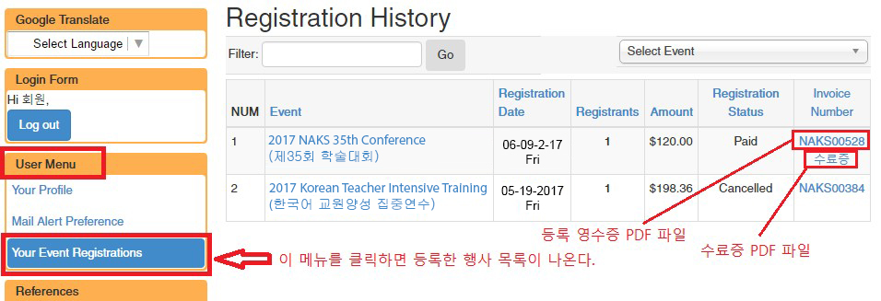
- [Your Event Registrations]을 클릭하면 본인이 등록한 행사 목록이 나옵니다. (위 그림 참조)
- 행사 목록에서 원하는 행사 제목을 찾아 오른쪽 끝에 [수료증]이라는 링크를 찾아 클릭합니다.
그러면 수료증 PDF 파일을 내려 받을 수 있다. 아래는 수료증의 견본입니다.
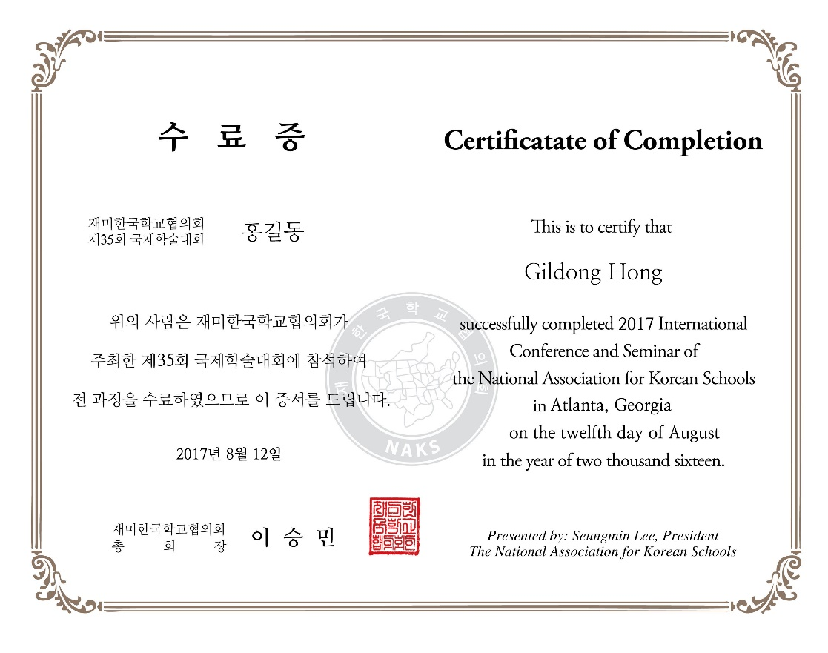
참고로, PDF 수료증을 종이 한 가운데에 인쇄하려면 아래 두 방법 중에 하나를 사용하세요.
(Page Orientation을 자동이나 Landscape으로 설정해 인쇄해야 하는 것은 잊지 마십시오.)
- 실제 크기로 프린트하도록 설정하고 가로/세로 margin을 0 으로 설정하여 프린트합니다.
- "Shrink to fit paper"를 선택해서 프린트합니다.
1번 방법은 원래 크기로 인쇄되어 좋지만, 2번 방법으로 하여도 많이 작아지지 않으므로 무난합니다.

